ОПИСАНИЕ ОБЪЕКТА ЗАКУПКИ

1. Объект закупки: Выполнение комплекса работ по разработке проекта по качеству огнезащитной обработки металлических конструкций и проведению экспертизы качества огнезащитной обработки металлических конструкций.
2. Место выполнения работ:
- город Москва, ул. Сретенка, д. 29.
3. Объем выполняемых работ по разработке проекта качества огнезащитной обработки металлических конструкций:

№ п/п | Наименование выполняемых работ | Ед. изм. | Кол- во | Примечание | Фотофиксация
1. | Разработка проекта по качеству огнезащитной обработки металлических конструкций | усл.ед. | 1 | Мансардный этаж | 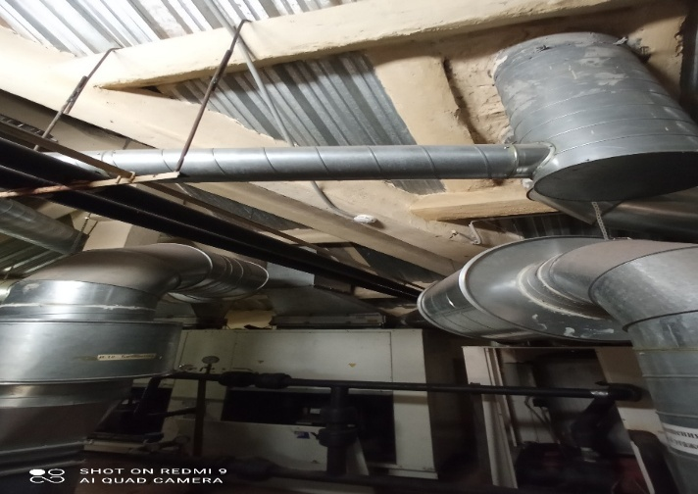
 |  |  |  |  | 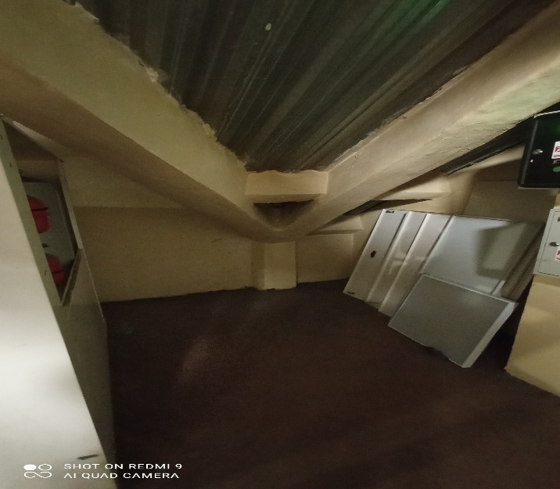
1. | Проведение  экспертизы  качества  огнезащитной  обработки  металлических  конструкций | кв.м. | 120 | Мансардный этаж

4. Срок выполнения работ: 10 (десять) календарных дней с момента подписания Контракта.
5. Требования к Исполнителю:
5.1. Исполнитель должен иметь действующую лицензию МЧС на осуществление деятельности по монтажу, техническому обслуживанию и ремонту средств обеспечения пожарной безопасности зданий и сооружений, включающей в себя вид работ: «выполнение работ по огнезащите материалов, изделий и конструкций». Срок действия лицензии должен распространяться на весь период действия контракта.
5.2. Исполнитель должен быть действующим членом саморегулируемой организации (СРО) для разработки проектов «Огнезащитная обработка металлических конструкций».
6. Требования к выполняемым работам:
6.1. Исполнитель своими силами и за счет собственных средств обеспечивает, проведение необходимых мероприятий по охране труда, противопожарной безопасности, охране окружающей среды в ходе выполнения работ по предмету Контракту в соответствии с действующим законодательством Российской Федерации;
6.2. До начала работ Исполнитель обязан предоставить Заказчику:
- списки специалистов для оформления пропусков, которые будут задействованы на объектах с указанием Ф.И.О., паспортных данных, а также номера автомашин, подвозящих материалы, оборудование и др. грузы для выполнения работ;
- приказ о назначении представителя Исполнителя, ответственного за проведение работ на объекте;
- приказ о лицах, ответственных за обеспечение пожарной безопасности и охраны труда.
- оформленный Акт-допуск на производство работ,
- приказ о назначении ответственных лиц за организацию и безопасное проведение работ на высоте;
- наряд-допуск на проведение высотных работ;
- удостоверения о проверке знаний правил охраны труда при работе на высоте, протоколы проверки знаний требований охраны труда (программа ОТ-Б, ОТ- В согласно постановлению Правительства РФ от 24.12.2021 № 2464 «О порядке обучения по охране труда и проверки знания требований охраны труда»).
6.3. Для взаимодействия с Заказчиком Исполнитель обязан в течение 3-х (трех) рабочих дней с даты заключения Контракта должен назначить ответственное контактное лицо, предоставить адрес электронной почты для приема данных (заявок, запросов, писем) в электронной форме, номер факса, номер телефона, а также список сотрудников, привлекаемых к выполнению работ, и уведомить об этом Заказчика. Об изменении контактной информации Исполнитель должен уведомить Заказчика в течение 1 (одного) рабочего дня со дня возникновения таких изменений
6.4. Исполнитель обязан незамедлительно сообщить Заказчику в случае возникновения при выполнении Работ несчастного случая с работниками Исполнителя и привлеченными Исполнителем третьими лицами.
6.5. Выполняемые работы должны соответствовать стандартам, строительным нормам и правилам и иным действующим на территории РФ нормативно-правовым актам.
6.6. Исполнитель должен выполнять требования, предъявляемые Заказчиком при осуществлении технического надзора за ходом выполнения работ, уполномоченными представителями контролирующих и надзорных органов.
6.9. Исполнитель должен соблюдать правила привлечения и использования иностранной рабочей силы, установленные законодательством Российской Федерации.
7. Цель работы
7.1. Определение способов и технических решений для обеспечения требуемого предела огнестойкости металлических конструкций здания (сооружения) в соответствии с классом его конструктивной пожарной опасности.
7.2 Проверка соответствия выполненных работ по огнезащите металлических конструкций требованиям проектной документации и нормативных документов по пожарной безопасности.
7.3 Определение фактического предела огнестойкости обработанных конструкций (или класса пожарной опасности) неразрушающими методами контроля.
7.4 Оценка состояния огнезащитного покрытия после эксплуатации (при текущем контроле) или при сдаче работ (при приемочном контроле).
8. Состав выполняемых работ
8.1. Состав работ по проектированию
8.1.1. Определение исходных данных для проектирования
- Выезд на объект для обследования.
- Определение категории объекта по взрывопожарной и пожарной опасности (А, Б, В1-В4, Г, Д).
- Определение степени огнестойкости здания (I, II, III, IV, V).
- Определение класса конструктивной пожарной опасности здания (С0, С1, С2, С3).
- Определение фактической толщины металла (приведенная толщина) для каждого типоразмера несущих конструкций (колонны, балки, фермы, связи).
Определение пределов огнестойкости несущих строительных конструкций с огнезащитой одним из следующих методов:
- испытаниями строительных конструкций с нанесенной огнезащитой, при воздействии нагрузки, в соответствии с ГОСТ 30247.1;
- расчетно-аналитическим методом, включающим совместное решение прочностной задачи, с учетом заданных условий нагружения и опирания конструкции, и теплотехнической задачи с использованием экспериментальных данных по огнезащитной эффективности средства огнезащиты. При этом для стальных конструкций дополнительно должно быть проведено огневое испытание образца стальной колонны или горизонтальной балки с учетом приложения к ним статической нагрузки в соответствии с методами, указанных в приложениях Б и В ГОСТ Р 53295.
8.1.2. Технические требования к огнезащите
- Обеспечить согласно проектных решений огнезащиты конструкций требуемые пределы огнестойкости
8.1.3. Состав проекта огнезащиты
Проект должен содержать следующие разделы:
- Пояснительная записка:
- Обоснование выбранных огнезащитных материалов.
- Теплотехнический расчет режима пожара (при необходимости).
- Расчет толщины огнезащитного слоя для каждого сечения металла.
- Перечень нормативных документов (ГОСТ Р 53295-2009, СП 2.13130 и др.).
- Ведомости:
Ведомость объемов работ (площадь обработки в м², раздельно по типам конструкций)
- Требования к производству работ:
- Условия окружающей среды при нанесении (температура, влажность).
- Метод контроля качества (толщина мокрого и сухого слоя)
- Требования к применяемым материалам
Наличие сертификата пожарной безопасности (с указанием предела огнестойкости для конкретной приведенной толщины металла).
Срок сохраняемости огнезащитных свойств: не менее [10 /15 /25] лет (по заданию Заказчика).
Декоративные свойства (для открытых конструкций): согласование цвета/фактуры с архитектором.
- Контроль качества
Приемочный контроль осуществляется в соответствии с ГОСТ Р 53295-2009 и методикой производителя.
Оценка фактической толщины слоя проводится неразрушающим методом (измеритель толщины покрытия) из расчета 5 замеров на 100 м² поверхности.
8.2. Состав работ по экспертизе
8.2.1. Проведение экспертизы качества огнезащитной обработки металлоконструкций.
- проведение комплекса мероприятий, направленных на оценку соответствия огнезащиты проектным требованиям, нормативным документам и обеспечение пожарной безопасности объекта;
- оценка соответствия проектной документации: проверка соответствия фактически выполненной огнезащиты утверждённому проекту, нормативным требованиям и техническим регламентам;
- определение фактической толщины огнезащитного слоя: измерение толщины покрытия с помощью специализированных приборов;
- оценка качества адгезии (сцепления) покрытия с металлом;
- определение группы огнезащитной эффективности: на основе проведённых измерений и анализа данных;
- разработка рекомендаций по устранению выявленных нарушений;
- подтверждение срока службы огнезащитного покрытия: оценка состояния с учётом заявленного срока службы и условий эксплуатации;
- обработка и анализ полученных данных;
- сравнение фактических показателей с проектными значениями и нормативными требованиями;
8.2.2. Требования к результатам работ (отчетная документация)
По итогам контроля Исполнитель предоставляет:
- акт визуального и инструментального осмотра с дефектной ведомостью (при наличии замечаний), проверки качества огнезащитной обработки с заключением: «соответствует» / «не соответствует» требованиям по огнестойкости;
- Заключение специалиста о возможности дальнейшей эксплуатации (для эксплуатируемых конструкций).
9. Перечень нормативных правовых и нормативных технических актов:
- Федеральный закон от 22.07.2008 № 123-ФЗ «Технический регламент о требованиях пожарной безопасности»;
- Федеральный закон от 04.05.2011 № 99-ФЗ «О лицензировании отдельных видов деятельности»;
- Федеральный закон от 30 декабря 2009 г. № 384-ФЗ "Технический регламент о безопасности зданий и сооружений";
- Правила противопожарного режима (ППР), утверждённые постановлением Правительства РФ от 16.09.2020 №1479;
- Постановлением Правительства РФ от 28.07.2020 № 1128 (приложение, пункт 9). Требования к лицензированию организаций, выполняющих работы по огнезащите материалов, изделий и конструкций;

- ГОСТ Р 59637-2021 «Средства противопожарной защиты зданий и сооружений. Средства огнезащиты. Методы контроля качества огнезащитных работ при монтаже (нанесении), техническом обслуживании и ремонте».
- ГОСТ Р 53293-2009 "Пожарная опасность веществ и материалов. Материалы, вещества и средства огнезащиты. Идентификация методами термического анализа";
- ГОСТ Р 53295-2009 «Средства огнезащиты для стальных конструкций. Общие требования. Метод определения огнезащитной эффективности»;
- ГОСТ 30247.0-94 «Конструкции строительные. Методы испытаний на огнестойкость. Общие требования» и ГОСТ 30247.1-94 «Конструкции строительные. Методы испытаний на огнестойкость. Несущие и ограждающие конструкции»;
- ГОСТ Р 59637-2021 «Средства противопожарной защиты зданий и сооружений. Средства огнезащиты. Методы контроля качества огнезащитных работ при монтаже (нанесении), техническом обслуживании и ремонте»;
- ГОСТ Р 21.101-2026 «Система проектной документации для строительства. Основные требования к проектной и рабочей документации»

- СП 2.13130.2020 «Системы противопожарной защиты. Обеспечение огнестойкости объектов защиты»;
- СП 433.1325800.2019 «Огнезащита стальных конструкций. Правила производства работ»;

- СТО НОСТРОЙ 2.12.118-2013 «Строительные конструкции зданий и сооружений. Нанесение огнезащитных покрытий. Правила, контроль выполнения и требования к результатам работ»;
- СТО НОСТРОЙ 2.12.119-2013 «Огнезащита стальных конструкций. Монтаж покрытия огнезащитного. Правила, контроль выполнения и требования к результатам работ».

